Plan d’action pour l’application du Programme de travail sur les Aires Protégées de la Convention sur la Diversité Biologique

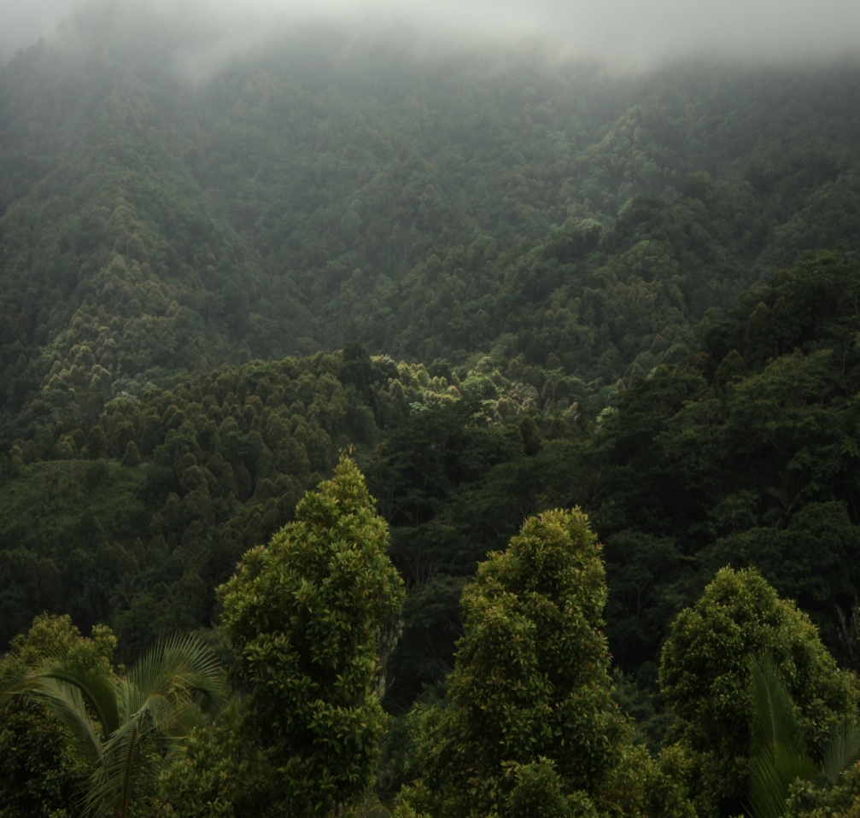
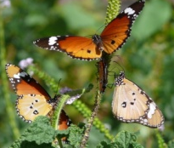
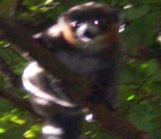
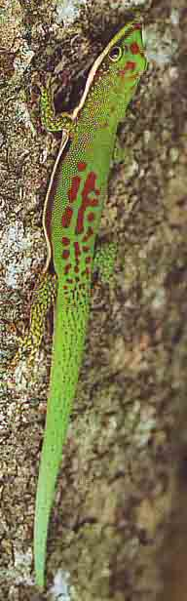
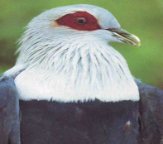

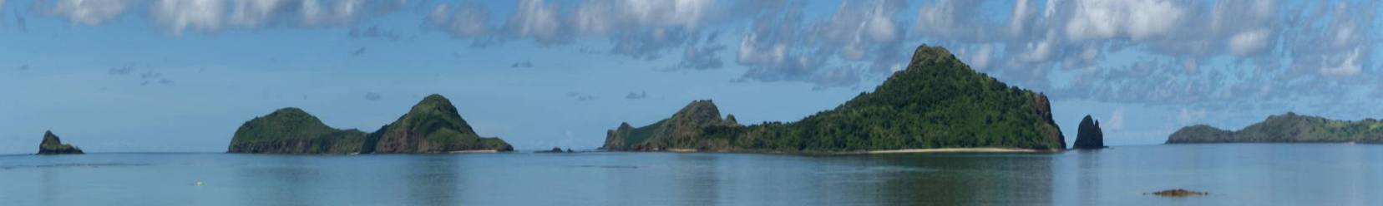
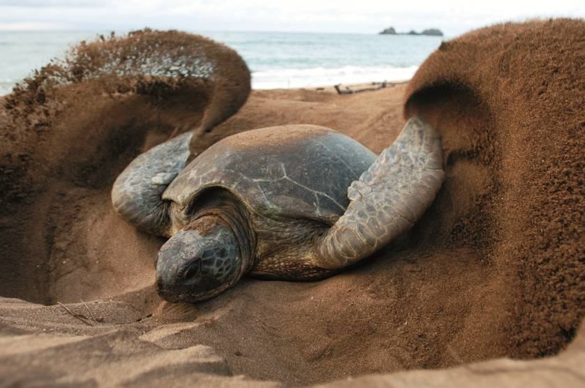
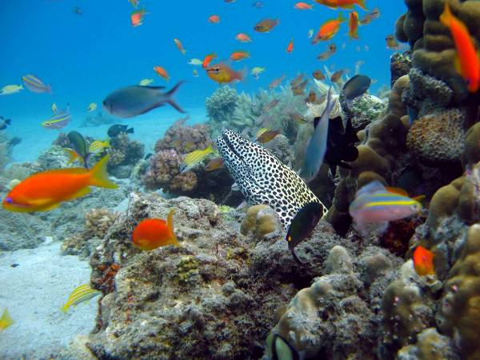

(Union des Comores/Comoros)

Soumis au Secrétariat de la Convention sur la Diversité Biologique [30 mai 2012]

Information sur les aires protégées:

Le Point Focal du PdTAP:
M. Mohamed ALI MLAZAHAHE
E-mail: medaliml@yahoo.fr
Tel : 00269 336 12 34
Nom de l’agence d’exécutive:
Direction Générale de l’Environnement et des Forêts
Nom du comité multipartite:
Il n’existe pas encore un Comite spécifique officiel. Cependant, il existe un groupe d’experts qui travaille dans le PoWPA. Ce groupe est composé par de personnes ressources des institutions suivantes : la Direction Générale de l’environnement et des Forêts, l’Université des Comores, des ONGs environnementales, du Parc Marin de Mohéli ainsi que certains Points Focaux des Conventions internationales en lien étroit avec la biodiversité.

Description du système d’aires protégées

Objectifs nationaux et la vision pour les aires protégées
Objectifs nationaux :
- Mettre en place deux réseaux nationaux d’aires protégées terrestres et marines représentatifs du patrimoine biologique des Comores ; soit 3 aires protégées terrestres dans les forêts naturelles des trois iles et 3 aires protégées marines dans les zones marines riches en biodiversité, y compris des réserves communautaires
- Classer les sites potentiels terrestres en aires protégées à hauteur d’une superficie d’au moins 20 % du territoire national et les sites potentiels en aires protégées marines à hauteur d’une superficie d’au moins 22 % du territoire national.
- Intégrer les aires protégées terrestres et marines dans des paysages plus larges en assurant la connectivité et la résilience des écosystèmes des aires protégées terrestres et marines au niveau des 3 iles des Comores (Grande Comore, Anjouan et Mohéli). Pour rappel l’île de Mayotte est sous administration française.
Evaluation des lacunes :
- 5 sites terrestres et un site marin retenus pour des aires protégées ont fait l’objet des études écologiques sur la flore et la faune favorisant la délimitation et le zonage en aires protégées. Des études parcellaires et ponctuelles ont été faites à travers diverses initiatives. Mais, beaucoup reste à faire pour connaitre la vraie richesse des ressources biotiques des Comores à travers tous les groupes taxonomiques.
- En raison des pressions anthropiques importantes, la croissance démographique galopante et le niveau de pauvreté élevé, les études écologiques doivent être étendues à tous les types d’écosystèmes représentatifs pour mieux appréhender la richesse en ressources biotiques aux Comores en vue de prévoir des mesures objectives de conservation dans le temps et dans l’espace.
- 7 cibles de conservation sont suivies au Parc marin de Mohéli sur certains sites, notamment les tortues vertes sur les plages d’Itsamia, les récifs et le dugong au large du parc à Nioumachoua. Cependant la situation de ces espèces est mal connue dans les autres zones et iles des Comores.
- Il est important de compléter les études écologiques sur tous les groupes taxonomiques, approfondir plus particulièrement les études sur les cibles de conservation d’importance nationale et internationale pour poser les bases nécessaires au suivi monitoring sur: la flore endémique, la faune endémique ou menaces d’extinction (ex : Cœlacanthe, dugong, tortue verte, roussette de Livingstone, petit duc du Karthala, maki, etc.)
Couverture des aires protégées existant
- La seule aire protégée officielle en Union des Comores est le Parc marin de Mohéli d’une superficie de 404 km2, soit deux fois la superficie de l’ile de Mohéli et plus grande aire protégée marine de la région de l’océan indien.
- Les études écologiques réalisées sur les zones prioritaires de conservation de la biodiversité terrestres, présentent une délimitation et un zonage de 3 aires protégées terrestres couvrant 19,73 % du territoire national.
- Des cartes de délimitation et de zonage des aires protégées terrestres sont disponibles pour le parc marin, 5 sites terrestres dont 2 réserves communautaires encours de création.
Description et contexte
L’Union des Comores, petit état insulaire en développement, et ses eaux territoriales recèlent une diversité biologique exceptionnelle. L’unicité de cette diversité biologique est révélée par des taux d'endémisme élevés au sein des différents groupes de faune et de flore pour lesquels des connaissances ont été acquises, ce qui en fait un lieu d’intervention hautement prioritaire pour la conservation de la biodiversité mondiale.
A l’échelle mondiale, les Comores font partie des 20 îles ou archipels caractérisés par leur biodiversité endémique. « Les Comores comptent une grande diversité des plantes et un endémisme important qui en font un lieu d’intervention hautement prioritaire pour la conservation de la biodiversité mondiale » [Fonds mondial pour la nature (WWF) et Union mondiale pour la nature (UICN) ]. De même les Comores sont considérées comme faisant parti de la catégorie des complexes névralgiques (Hotspot) de la biodiversité mondiale selon Conservation internationale. L’unicité de la diversité biologique des Comores est révélée par les taux d'endémisme élevés mesurés pour certains groupes taxonomiques. Ainsi, le taux d’endémisme global estimé pour la flore comorienne est de 33 % et atteint 50 % pour le groupe des orchidées. Chez les insectes, les taux d'endémisme observés pour les familles des lépidoptères et des coléoptères sont de 34 % et 24 %. Le taux d’endémisme des reptiles terrestres serait de 44 %. Pour les oiseaux, le taux d’endémisme spécifique a été estimé à 25 % et le taux sous-spécifique à 75 %.
Aussi, les écosystèmes marins regorgent une biodiversité d’importante nationale et internationale marquée par la présence de certaines espèces emblématiques et charismatiques comme le cœlacanthe (Latimeria chalumnea), le dugong (Dugong dugon), les baleines à bosse (Megaptera novaeangliae), les dauphins. Mieux encore on y trouve le plus grand site régional de ponte de tortues vertes (Chelonia mydas) dans la zone du Parc marin de Mohéli; plus grande aire protégée marine de la région de l’océan indien. Les Comores sont également caractérisés par la présence d’une diversité d’écosystèmes riches et variés (récifs coralliens, mangroves, plages de sables, des sites Ramsar, des forêts denses, des forêts de brouillard, des forêts sèches. Malgré l’exiguïté du territoire, les conditions écologiques hétérogènes liées à l’altitude, au climat et au sol résultent en une grande diversité d’écosystèmes où on retrouve de nombreuses espèces endémiques, menacées ou migratrices. Certaines ont un caractère charismatique ou encore un intérêt scientifique mondial comme le cœlacanthe, les tortues marines, les baleines, les dauphins, le dugong, la Roussette de Livingstone et le lémurien Mongoz, pour ne nommer que ceux-ci.
Or, la riche biodiversité des Comores contraste avec la grande pauvreté de la population. La biodiversité des Comores est menacée par une combinaison de pressions anthropiques et climatiques. L’espace restreint du territoire accentue l’intensité de la pression démographique qui entraîne une exploitation intensive des ressources, une conversion de la couverture végétale et une perte, une dégradation ou une fragmentation des habitats. Le faible développement des activités économiques et la dépendance des communautés majoritairement rurales envers les ressources naturelles induisent une forte pression anthropique sur les ressources biotiques. Cette pression est souvent exercée en ayant recours à des méthodes d’exploitation agricole et de pêche non durables et même destructrices, comme la culture itinérante sur brûlis ou la pêche à pieds sur les coraux ou avec des explosifs.
Les pratiques agricoles traditionnelles et la déforestation incontrôlée résultent en une perte de la fertilité des sols agricoles et forestiers et d’une dégradation des habitats naturels, des espèces de faune et flore endémiques ou menacées. Une grande partie d’espace cultivable est déjà occupée et la seule extension possible de l’agriculture ne peut se faire qu’au détriment des espaces forestiers restants. Le défrichement à des fins de subsistance entraîne une chaîne de conséquences néfastes sur les espèces et leurs habitats. La destruction de la végétation rend le sol nu qui devient vulnérable à l’érosion et l’accroissement des dépôts terrigènes au niveau de la zone côtière. L’accroissement de la sédimentation occasionne également des impacts négatifs sur les coraux ainsi que sur les ressources littorales et infralittorales. La déforestation et l’érosion des sols diminuent aussi la capacité de rétention de l’eau au sein des bassins versants, réduisant l’infiltration de l’eau vers les nappes phréatiques, entraînant un tarissement des cours d’eau et une cascade d’effets néfastes pour les ressources qu’ils abritent et pour l’approvisionnement de la population en eau douce
De plus, plusieurs espèces endémiques sont exploitées sans aucune réglementation et sans tenir compte de leur vulnérabilité. Ainsi les orchidées, menacées par la déforestation qui détruit l’habitat de cet épiphyte, sont aussi récoltées pour la décoration des jardins et pour la vente. Plusieurs reptiles terrestres, particulièrement des genres Phelsuma et Chamaeleo, sont aussi menacés par la déforestation. Certaines de ces espèces ainsi que le coelacanthe sont classées dans les annexes I et II de CITES et leur commercialisation devrait ainsi être soumise à un contrôle approprié.
La capacité de support des îles a atteint ses limites de régénération et l’état critique de l’environnement requiert une action urgente. Au cours des dernières années, la dégradation environnementale s’est accélérée, ainsi que la perte d’habitats naturels, menaçant ainsi la survie de la faune et de la flore comoriennes et, par-dessus tout, la base de la subsistance de la population.
Ces menaces, renforcée par l’insuffisance marquée d’outils de gestion appropriés constituent ainsi un problème majeur de développement. La politique nationale et le plan d’action environnementale ont révélé des tendances et menaces environnementales lourdes et préoccupantes. Celles ci concernent la dégradation des terres (57% des terres agricoles et forestières sont dégradées ), la déforestation est estimée à (500ha/an), la disparition des rivières (51/59 se sont asséchées ces 30 dernières années), l’absence ou la mauvaise gestion des ressources naturelles, la perte de biodiversité d’intérêts mondial et national, ainsi que l’absence de politiques intégrées prenant en compte les défis multisectorielles liés à la dégradation de l’environnement, aux dérèglements climatiques et aux risques de catastrophe.
C’est dans ce contexte que les mesures urgentes de mise en place des réseaux nationaux d’aires protégées marines et terrestres sont devenues une priorité dans le plan d’action du gouvernement dans les 5 ans à venir en vue de renverser les tendances actuelles.
Types de gouvernance
La première aire protégée, le Parc Marin de Mohéli est mis en place avec l’approche participative qui a impliqué les communautés locales ainsi que les autorités à tous les niveaux. Le mode de gestion est de type gouvernance partagée.
Toutefois, dans le contexte actuel de décentralisation, d’autres modes de gouvernances sont susceptibles d’être adoptés pour une bonne gestion de toutes les zones prioritaires de conservation de la biodiversité sous différente formes pour plus d’efficience.
Les principales menaces
Les principales menaces sont d’ordre naturel et anthropique:
Naturel :
- Essentiellement dues par des éruptions volcaniques, y compris les cendres et tout autre matériel rejeté par le volcan et qui emporte une partie de la biodiversité,
- Des inondations et éboulements fréquentes suite aux fortes pluies saisonnières,
- Des tempêtes et vents violent qui causent des dommages sur la biodiversité,
- Le blanchissement des coraux suite aux phénomènes des changements climatiques.

Anthropiques :
- Déforestation pour des nouvelles terres agricoles, bois de chauffe, bois d’œuvre.
- Agriculture sur brulis/feu sauvage et de nettoyage.
- Introduction d’espèces envahissantes.
- Pêches avec des pratiques destructrices (filet à petite mailles, utilisation de produits toxiques, dynamites, fusils)
- Prélèvement du sable de mer.
Obstacles à l’application effective
Les principaux obstacles à la mise en œuvre du programme de travail sur les aires protégées de la convention sur la diversité biologique sont essentiellement (i) l’insuffisance des ressources humaines (manques des capacités sur plusieurs disciplines pour appuyer la recherche scientifique sur la biodiversité et la conservation), (ii) l’insuffisance des ressources financières pour mener les actions pertinentes et de grande envergure. Il faut aussi souligner que cette insuffisance de ressources financières handicape la mise en place des activités alternatives /mesures incitatives aux groupes d’exploitants pénalisés par la réglementation dans les zones prioritaires de conservation de la biodiversité. Ces activités alternatives conditionnent l’acceptabilité sociale des aires protégées dans ces zones rurales très pauvres et pourtant indispensables à la conservation de la biodiversité d’importance nationale et internationale.
Le statut, la priorité et un calendrier pour les actions clés du Programme de travail sur les aires protégées

Statut des actions du Programme de travail sur les aires protégées
Statut des actions du Programme du travail sur les aires protégées | Statut
- Progrès sur l'évaluation des lacunes dans le réseau d'aires protégées (1.1) | 3
- Progrès dans l'évaluation de l'intégration des zones protégées (1.2) | 1
- Progrès dans l'établissement d'aires protégées transfrontalières et des réseaux régionaux (1.3) | 1
- Progrès dans l'élaboration de plans de gestion au niveau du site (1.4) | 2
- Progrès dans l'évaluation des menaces et des opportunités pour la restauration (1.5) | 2
- Progrès dans l'évaluation de partage des avantages équitable (2.1)  - Progrès dans l'évaluation de la gouvernance des aires protégées (2.1) | 2  2
- Progrès dans l'évaluation de la participation des communautés autochtones et locales dans les décisions des aires protégées (2.2) | 3
- Progrès dans l'évaluation de l'environnement politique pour établir et gérer des aires protégées (3.1)  - Progrès dans l'évaluation des valeurs des aires protégées (3.1) | 2
- Progrès dans l'évaluation des besoins en capacités des aires protégées (3.2) | 2
- Progrès dans l'évaluation des besoins technologiques appropriés (3.3) | 1
- Progrès dans l'évaluation de besoins de la finance durable des aires protégées (3.4) | 2
- Progrès dans la conduite de campagnes de sensibilisation du public (3.5) | 3
- Progrès dans le développement de meilleures pratiques et les normes minimales (4.1) | 2
- Progrès dans l'évaluation de l'efficacité de gestion (4.2) | 2
- Progrès dans l'établissement d'un système de surveillance efficace des aires protégées (4.3) | 1
- Progrès dans l'élaboration d'un programme de recherche pour les aires protégées (4.4) | 1
- Progrès dans l'évaluation des opportunités pour la protection du milieu marin | 2
- Progrès dans l'intégration des aspects du changement climatique dans les aires protégées | 1
Statut: 0 = pas de travail, 1 = tout juste de commencer, 2 = partiellement complet, 3 = presque complet, 4 = complet
(Insérez des notes, le cas échéant)

Les actions prioritaires pour mettre en œuvre pleinement le Programme de travail sur les aires protégées
Eu égard à ce qui précède, la démarche adoptée pour faire face aux défis et aux enjeux liés à la dégradation accélérée des ressources biotiques fait porter les efforts principalement sur les actions ou composantes suivantes:
Composante 1 : Le développement des capacités des institutions, des OCBs et de la société civile dans la perspective de promouvoir la recherche scientifique et de conserver la biodiversité d’importance nationale et internationale.
Composante 2 : La mise en place de deux réseaux nationaux d’aires protégées terrestres et élargis à des paysages plus large ainsi que le cadre et des outils de gestion.
Composante 3 : L’amélioration de la résilience des écosystèmes et des capacités d’adaptation aux changements climatiques à tous les niveaux par la gestion durable des terres, des forêts naturelles et des écosystèmes côtiers et marins dans les zones des aires protégées élargies à des paysages plus larges.
Composante 4: Développement d’activités de substitution compatibles avec les objectifs de conservation des aires protégées et des technologiques appropriés pour faciliter l’acceptabilité sociale des aires protégées.
Composante 5 : Développement des capacités requises pour l'évaluation de besoins de la finance durable des aires protégées, la mise en place et l’opérationnalisation d’un fonds fiduciaire environnemental.

Échéancier des actions clés
Les actions des principales composantes seront reparties sur une durée de 6 ans à compter de cette année 2012.
Composantes | Année1  2012 | Année2  2013 | Année3  2014 | Année4  2015 | Année5  2016 | Année6  2017
1. Développement des capacités des institutions, des OCBs et de la société civile dans la perspective de promouvoir la recherche scientifique et de conserver la biodiversité d’importance nationale et internationale
2. Mise en place et opérationnalisation de deux réseaux nationaux d’aires protégées terrestres et élargis à des paysages plus larges ainsi que le cadre et des outils de gestion.
3. Amélioration de la résilience des écosystèmes et des capacités d’adaptation aux changements climatiques à tous les niveaux par la gestion durable des terres, des forêts naturelles et des écosystèmes côtiers et marins dans les zones des aires protégées élargies à des paysages plus larges.
4. Développement d’activités de substitution compatibles avec les objectifs de conservation des aires protégées et des technologiques appropriés pour faciliter l’acceptabilité sociale des aires protégées.
5. Développement des capacités requises pour l'évaluation de besoins de la finance durable des aires protégées, la mise en place et l’opérationnalisation d’un fonds fiduciaire environnemental.

Plans d’action pour la réalisation des actions prioritaires du Programme de travail sur les aires protégées
Action 1: (Développement des capacités des institutions, des OCBs et de la société civile dans la perspective de promouvoir la recherche scientifique et de conserver la biodiversité d’importance nationale et internationale)
Les principales étapes | Calendrier |  |  |  |  |  | Parties responsables | Budget indicatif (USD)
Les principales étapes | A1 | A2 | A3 | A4 | A5 | A6 | Parties responsables | Budget indicatif (USD)
Evaluation et adaptation de la stratégie de renforcement des capacités des parties concernées par la mise en place et l’opération des aires protégées inspiré des valeurs et de l’éthique du Volontariat |  | x |  |  |  |  | DGEF | 20,000
Renforcement des capacités opérationnelles des institutions en charge de la gestion de l’environnement naturel pour l'efficacité de gestion. | x | x | x | x | x |  | DGEF | 300,000
Développement des compétences dans la perspective d’une large participation volontaire des communautés villageoises | x | x | x | x | x |  | DGEF | 400,000
Mise en place des structures volontaires chargées de la cogestion des nouvelles aires protégées | x | x | x |  |  |  | DGEF | 100,000
Renforcement des capacités de la société civile pour leur implication effective dans la cogestion des AP |  | x | x | x | x | x | DGEF | 300 ,000
TOTAL 1 : |  |  |  |  |  |  |  | 1, 120,000

Action 2: (Mise en place et opérationnalisation de deux réseaux nationaux d’aires protégées terrestres et élargis à des paysages plus larges ainsi que le cadre et des outils de gestion)
Les principales étapes | Calendrier |  |  |  |  |  | Parties responsables | Budget indicatif (USD)
Les principales étapes | A1 | A2 | A3 | A4 | A5 | A6 | Parties responsables | Budget indicatif (USD)
Poursuite du diagnostic des écosystèmes et choix d’aires représentatives | x | x | x |  |  |  | DGEF | 60,000
Exécution des programmes d’inventaire complémentaires des ressources biotiques au niveau des AP, incluant le développement d’une base de données | x | x | x |  |  |  | DGEF | 100,000
Elaboration et adoption des outils réglementaires | x | x | x | x |  |  | DGEF | 100,000
Elaboration et mise en œuvre des outils de gestion des aires protegees |  |  |  |  |  |  | DGEF | 600,000
Mise en œuvre des Plans d’action de conservation des cibles de conservations prioritaires à travers l'établissement d'un système de surveillance efficace des aires protégées |  | x | x | x | x | x | DGEF | 500,000
Sensibilisation à la conservation de la biodiversité aux Comores et promotion du volontariat en tant qu’approche stratégique au développement local | x | x | x | x |  |  | DGEF | 200,000
Matérialisation de la délimitation, le zonage et stationnement dans les zones des aires protégées |  | x | x | x | x | x | DGEF | 400,000
Elaboration des textes législatifs et règlementaires portant création et gestion des aires protégées | x | x | x |  |  |  | DGEF | 100,000
TOTAL 2 : |  |  |  |  |  |  |  | 2, 060, 000

Action 3: (Amélioration de la résilience des écosystèmes et des capacités d’adaptation aux changements climatiques à tous les niveaux par la gestion durable des terres, des forêts naturelles et des écosystèmes côtiers et marins dans les zones des aires protégées élargies à des paysages plus larges)
Les principales étapes | Calendrier |  |  |  |  |  | Parties responsables | Budget indicatif (USD)
Les principales étapes | A1 | A2 | A3 | A4 | A5 | A6 | Parties responsables | Budget indicatif (USD)
Réalisation réussie des projets de démonstration de politique novatrice qui font face conjointement aux changements climatiques, à la perte de diversité biologique, les dégradations de terre et la gestion intégrée des zones côtières, | x | x | x | x | x | x | DGEF | 500,000
Défense, restauration des sols et reconstitution des bassins versants et cours d’eau et lacs dans les zones des aires protégées ainsi que la reconstitution du couvert forestier | x | x | x | x | x | x | DGEF | 600,000
Appropriation des bonnes pratiques agricoles pour l’augmentation de la productivité agricole dans les zones des aires protégées |  | x | x | x | x | x | DGEF | 200,000
Contrôle efficace des activités de déforestation et de dégradation des ressources côtières et des mangroves des zones des aires protégées |  | x | x | x | x | x | DGEF | 300,000
TOTAL 3 : |  |  |  |  |  |  |  | 1,600, 000

Action 4: (Développement d’activités de substitution compatibles avec les objectifs de conservation des aires protégées et des technologiques appropriés pour faciliter l’acceptabilité sociale des aires protégées.)
Les principales étapes | Calendrier |  |  |  |  |  | Parties responsables | Budget indicatif (USD)
Les principales étapes | A1 | A2 | A3 | A4 | A5 | A6 | Parties responsables | Budget indicatif (USD)
Actualisation des études socio organisationnelle, économiques et réglementaire dans les zones des aires protégées |  | x | x | x | x | x | DGEF | 40,000
Développement de cultures des espèces médicinales et aromatiques connues dans des jardins botaniques à des fins de conservation, diffusion et de valorisation; |  | x | x | x | x | x | DGEF | 400,000
Mise en place d’activités génératrices de revenus en substitution et permettant l’exploitation durable des ressources naturelles |  | x | x | x | x | x | DGEF | 1,000,000
Conservation et promotion des variétés et des espèces d’importance agricole connues ainsi que du matériel génotypique unique aux Comores ou à la sous-région et le potentiel adaptatif de ces cultures de rente sont conservées |  |  |  | x | x | x | DGEF | 400,000
Promouvoir des semences dans des banques comme supports à la recherche en vue d’assurer la sensibilisation et la démonstration des bénéfices des systèmes de culture et d'élevage |  |  | x | x | x | x | DGEF | 200,000
TOTAL 4 : |  |  |  |  |  |  |  | 2,040,000

Action 5: (Développement des capacités requises pour l'évaluation de besoins de la finance durable des aires protégées, la mise en place et l’opérationnalisation d’un fonds fiduciaire environnemental)
Les principales étapes | Calendrier |  |  |  |  |  | Parties responsables | Budget indicatif (USD)
Les principales étapes | A1 | A2 | A3 | A4 | A5 | A6 | Parties responsables | Budget indicatif (USD)
Élaboration d’une stratégie de renforcement des capacités pour la mise en place et la gestion d’un fonds fiduciaire et de ses revenus |  |  | x |  |  |  | DGEF | 20,000
Développement des compétences de gestion du fonds fiduciaire pour la gestion des aires protégées |  |  | x | x | x |  | DGEF | 20,000
Mise en place des structures institutionnelles chargées de mettre en place et d’opérer le fonds fiduciaire environnemental |  |  | x | x | x | x | DGEF | 10,000
Établissement du cadre d’opération du fonds fiduciaire |  |  |  | x | x |  | DGEF | 15,000
Le capital d’investissement pour le fonds fiduciaire est mobilisé et placé dans un compte à travers la sensibilisation et mobilisation de la collectivité nationale et internationale dans la recherche de cofinancement |  |  | x | x | x | x | DGEF | 2,000,000
Détermination des options de placement disponibles et élaboration des principes de la stratégie financière |  |  |  |  | x | x |  | 15,000
Détermination des mécanismes de création et des responsabilités du Comité de gestion du capital du fonds |  |  |  |  | x | x |  | 10,000
Détermination de la structure de fonctionnement et de gestion des profits générés par le Fonds |  |  |  |  | x | x |  | 15,000
TOTAL 5 |  |  |  |  |  |  |  | 2,105,000

Montant Global sur les six ans : 8,925, 000 USD

Principaux résultats des évaluations
Évaluation des lacunes écologique
Les études écologiques réalisées dans les zones potentielles des aires protégées ont confirmé la présence d’une biodiversité d’importance nationale et internationale, dans des zones délimitées avec des zonages. Mais ces études sont insuffisantes pour ressortir l’ensemble des données quantitatives et qualitatives nécessaires à la prise des décisions pour la conservation de cette biodiversité.
Il y a lieu de poursuivre les études écologiques pour compléter les résultats sur le reste des groupes taxonomiques importantes non encore étudiés.
Il y a lieu également de mener des études écologiques au sein des zones prioritaires de conservation de la biodiversité marine non encore explorés.
Les inventaires préliminaires au niveau terrestre et marin confirment qu’il reste beaucoup à faire. Il n’est pas impossible de trouver des espèces nouvelles pour la science. Et si rien n’est fait , le risque est grand pour voir la disparition de taxons d’importance écologique et/ou économique.

Évaluation de l’efficacité de gestion
Une première évaluation est opérée dans le parc marin de Mohéli a permis de faire des nouvelles orientations dans les outils de gestion du parc. Les cibles de conservation sont réévaluées.
Un nouveau plan d’aménagement et de gestion au niveau du Parc marin de Mohéli vient d’être adopté, ainsi que des structures mises en place : comite de pilotage du parc marin de Mohéli, Comite d’orientation de développement durable au niveau de chaque village riverain et chaque zone d’aire protégée, un plan de développement durable au niveau de chaque village, des cartographies participatives sur l’utilisation du territoire.
Les zones prioritaires de conservation de la biodiversité terrestre et marines ont connu un nouvel élan de gestion participative amorcée par les interventions en cours sur le terrain.
Évaluation de la finance durable
Les questions de financement durable sont un des points d’achoppement. Les appuis financiers reçus sont encore insuffisants par rapports aux besoins réels. Des pistes locales et externes sont encours d’exploration dans une perspective de financement durable.
Capacité d’évaluation des besoins
L’exercice national intitule » auto évaluation national des capacités à renforcer pour mettre en œuvre les conventions de RIO », montre clairement les défaillances aux niveaux Systémique, Institutionnel et individuel. Les besoins en capacités à renforcer sont connus pour une conservation de la biodiversité.
Évaluation de l’environnement politique
Il existe une volonté politique de mettre en œuvre la convention biodiversité qui s’est concrétisée par l’élaboration d’ne stratégie nationale et un plan d’action. Une feuille de route sur la création des aires protégées est également élaborée et mise en œuvre. Les rapports nationaux sont élaborés pour rendre compte des efforts en cours au niveau national.
L’intégration des aires protégées et l’évaluation d’intégration
La réalisation des cartographies participatives, les accords de cogestion des ressources naturelles sont des aspects importants pour la prise en compte des terroirs adjacents des aires protégées dans une perspective de gestion durable des ressources biotiques dans le temps et dans l’espace. Les efforts dans ce sens vont se poursuivre avec l’adoption de nouvelles réglementations à l’échelle communautaire et nationale à travers les accords de cogestion, les décrets de création des aires protégées et la loi forestière.

Évaluation de valorisation des aires protégées
La valorisation des aires protégées aux Comores est encore embryonnaire. L’écotourisme est encore limité malgré les atouts écotouristiques. Les efforts dans ce sens vont se poursuivre avec l’opérationnalisation des aires protégées.
La résilience aux changements climatiques et évaluation de l’adaptation
Des nombreux écosystèmes au sein des aires protégées sont sensibles aux changements climatiques en raison de la fragilité insulaire des Comores; mangroves, récifs coralliens, lacs, plages, forêts naturelles, etc. La deuxième communication nationale sur les changements climatiques en cours d’élaboration nous apportera plus de précisions dans ce sens.

OCB: Organisation Communautaires de Bases (dans les villages riverains des aires protégées)
DNEF : Direction Générale de l’environnement et des forêts.

